Databanken relevant voor HBO-Verpleegkunde

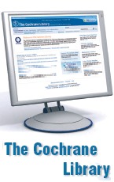

September 2019

Samenstelling: Saskia Ammeraal-Deelen
Documentair Informatiespecialist Gezondheidszorg
S.J.Ammeraal-Deelen@hhs.nl

Inhoudsopgave

pag.
Leerdoel/Simultaan zoeken/Databanken Acland/BSL Vakbibl./Cinahl 2
Cochrane/Company.info/DigibibJGZ/Invert/Medline/Opmaat_BOPZ/NCC 3
OLC/Psychology Behavioral Science Collection/Pubmed 4
Science Direct/Springer Linkk/Web of Science/Wiley/Tijdschriftenlijst 5
Aanbevolen literatuur 6
Bijlage 1 Zoeken in BSL-Vakbibliotheek (Springer-Link) 7
Bijlage 2 CINAHL 10
Bijlage 2 Cochrane 19
Leerdoel
Na afloop van deze workshop weet de student welke databanken relevant zijn op het gebied van verpleegkunde en gezondheidszorg en kan daar zoekacties in uitvoeren.

Databanken
In de hogeschoolbibliotheek zijn diverse databanken (of databases, georganiseerde, meestal grote, eenvoudig toegankelijke verzameling van samenhangende gegevens) raadpleegbaar.
Deze zijn te vinden op:
hhs.nl > studievoorzieningen > bibliotheek > zoeken en vinden >
A-Z databanken / digitale-bronnen
Selecteer dan de databanken over gezondheidszorg.

In deze reader worden de volgende databanken behandeld:
- Acland’s video atlas of human anatomy
- BSL Vakbibliotheek
- CINAHL
- Cochrane
- Company.info
- DigiBib.JGZ
- Invert
- Medline
- Opmaat
- Picarta (staat bij bovengenoemde link onder de tab algemeen/multidisciplinair)
- Psycholoy and Behavioral Sciences Collection
- Pubmed
- Science Direct (staat bij bovengenoemde link onder de tab algemeen/multidisciplinair)
- Springer Link (staat bij bovengenoemde link onder de tab algemeen/multidisciplinair)
- Web of science (staat bij bovengenoemde link onder de tab algemeen/multidisciplinair)
- Wiley online library (staat bij bovengenoemde link onder de tab algemeen/multidisciplinair

Acland’s video atlas of human anatomy
Instructievideo’s m.b.t. klinische anatomie en een video-atlas die een driedimensionale uitleg geeft over de anatomie van de mens. Alle video’s zijn gemaakt met geprepareerde lichaamsdelen. Ontwikkeld door prof Acland van de Department of Anatomical Sciences at the University of Louisville School of Medicine.

BSL Vakbibliotheek (SpringerLink)
In deze vakbibliotheek zijn 46 Nederlandstalige tijdschriften over gezondheidszorg en hulpverlening opgenomen. Per tijdschrifttitel is het mogelijk om te zoeken m.b.v. de zoekbalk naast “Browse Volumes & Issues”. N.B. Met de bovenste zoekbalk onder het logo van SpringerLink wordt de gehele collectie van SpringerLink doorzocht. In de BSL Vakbibliotheek zijn ook ruim 400 E-books over gezondheidszorg en hulpverlening opgenomen. Deze kunnen worden doorzocht m.b.v. zoekbalk naast “Download book”. Uitleg over zoeken in de BSL-Vakbibliotheek staat in bijlage 1.

CINAHL via EBSCO-Host
Via de host van EBSCO (distributeur van tijdschriften) is o.a. de toegang mogelijk tot:
* CINAHL plus with full-text
Database m.b.t. verpleegkunde/gezondheidszorg.
* Academic Search Premier
Wetenschappelijk multidisciplinaire database. Bevat artikelen over
onderwijs, informatica, sociale wetenschappen, medische wetenschappen
etc. 4650 tijdschriften zijn full-text opgenomen. Van 8500 tijdschriften zijn
abstracts opgenomen vanaf 1975.
Het is mogelijk om tegelijkertijd in deze bestanden te zoeken.
CINAHL is de geautomatiseerde versie van de Cumulative Index to Nursing and Allied Health Literature print index. CINAHL is speciaal opgezet om de informatiebehoefte van verpleegkundigen en andere beroepsgroepen in de gezondheidszorg te voorzien.
Er kan gezocht worden m.b.v. CINAHL-headings (trefwoorden). In vergelijking met Medline is er een overlap van ongeveer 55%.
CINAHL heeft echter een uitgebreider trefwoordensysteem (Thesaurus) met méér dan 4000 trefwoorden die niet in Medline voorkomen. Ongeveer 24% van de artikelen is full-tekst opgenomen.
Meer informatie over CINAHL is te vinden in bijlage 2.

Cochrane
De Cochrane database wordt samengesteld door de Cochrane Collaboration, een internationale non-profit organisatie met als doelstelling het bevorderen van goedgeïnformeerde, beargumenteerde beslissingen in de gezondheidszorg (dit zijn de principes van “Evidence Based Medicine”). Wereldwijd zijn er groepen professionals (artsen, documentalisten, verpleegkundigen, etc.) die reviews en protocollen samenstellen en eventueel van commentaar voorzien. Zij vormen de zgn. Collaborative Review Groups.
Meer informatie over Cochrane staat in bijlage 3.

Company.info
Bevat bedrijfsinformatie van Nederlandse organisaties met meer dan 50 medewerkers of meer dan 1,5 miljoen omzet. Bevat ook informatie over ziekenhuizen, verpleeghuizen, thuiszorg, etc.

DigiBib.Jeugd
Bevat meer dan 2000 nota’s rapporten, rapporten, protocollen, instructies, standaarden en andere documenten voor en over de Jeugdgezondheidszorg 0-19 jaar en aanverwante terreinen.

Invert
Index van de Nederlandstalige verpleegkundige tijdschriftliteratuur is een databank met uitgebreide beschrijvingen van alle artikelen die vanaf 1993 in Nederlandstalige verpleegkunde-tijdschriften zijn verschenen zoals TVZ, Bijzijn, Critical Care, etc. Ook mededelingenbladen van beroepsverenigingen worden geïndexeerd. De meeste artikelen zijn niet full-text opgenomen.

Medline
Medline is vanaf iedere werkplek met toegang tot internet raadpleegbaar via Pubmed en ook via de EBSCO-host. Medline is de geautomatiseerde versie van Index Medicus, Index to Dental Literature en de International Nursing Index. Artikelen uit ongeveer 5600
(bio-)medische internationale tijdschriften worden hierin opgenomen. In Medline is informatie opgenomen o.a. over gezondheidszorg, anatomie, fysiologie, biomechanica, pathologie, farmacologie, voedingsleer, verpleegkunde, psychiatrie, psychologie, etc. Er zijn artikelen opgenomen vanaf 1966 tot heden. In totaal bevat deze database ongeveer 11 miljoen artikelen, ongeveer 70% van de records heeft een abstract en ongeveer 10% van de artikelen is full-tekst beschikbaar.

Opmaat_BOPZ
Bevat de complete online zoekoplossing voor alle juridische bronnen met betrekking tot de wet BOPZ. Er kan eenvoudig worden gezocht in de wet- en regelgeving, officiële publicaties, jurisprudentie uit het tijdschrift BJ en de artikelsgewijze commentaren uit de wet BOPZ. Nieuwsberichten met betrekking tot BOPZ zijn ook opgenomen.

Picarta
Via Pica is er toegang tot diverse catalogi van Picarta en bijvoorbeeld universiteitsbibliotheken. Picarta is een geavanceerde zoekmachine die in een aantal geïntegreerde bestanden naar diverse soorten informatiedragers zoekt. Deze bestanden zijn: de Nederlandse Centrale Catalogus en de Online Contents.
In de onderstaande tekst wordt beknopte informatie gegeven over ieder bestand.

Nederlandse Centrale Catalogus (NCC):
Bevat de bibliografische gegevens en de vindplaatsen van circa 14 miljoen boeken en bijna 500.000 tijdschriften in meer dan 400 bibliotheken in Nederland. De database wordt direct en voortdurend bijgewerkt.
Boeken die aanwezig zijn in de bibliotheek van de Haagse Hogeschool zijn herkenbaar aan de boodschap “Aanwezig in eigen bibliotheek”. Boeken die niet aanwezig zijn in de HHS-bibliotheek kunnen worden aangevraagd via het Interbibliothecair Leenverkeer (IBL). Meer informatie hierover is verkrijgbaar bij de helpdesk van de HHS-bibliotheek.

In de NCC kan gezocht worden op de volgende velden:
- alle woorden
- woorden uit de titel
- woorden uit de titels van tijdschriften
- auteur
- corporatie
- trefwoord persoon
- trefwoord
- nummer ISBN/ISSN

Online Contents (OLC):
Bevat de inhoudsopgaven van bijna 15.000 tijdschriften op alle wetenschapsgebieden. Dit bestand bevat naast wetenschappelijke, ook algemene, populairwetenschappelijke en populaire tijdschriften. Het bestand wordt sinds september 1992 opgebouwd, wordt dagelijks bijgewerkt en groeit jaarlijks met meer dan 2 miljoen artikelbeschrijvingen.
Artikelen die niet aanwezig zijn in de HHS-bibliotheek kunnen eventueel worden aangevraagd via het IBL.

In Online Contents kan gezocht worden op de volgende velden:
- woorden uit de titel van het artikel
- auteur van het artikel
- hele titel van het tijdschrift
- woorden uit de titel van het tijdschrift
- basiscode (codering voor wetenschapsgebieden) van het tijdschrift
- ISSN (= uniek nummer) van het tijdschrift
In online contents kan dus NIET op trefwoord worden gezocht.

Psycholoy and Behavioral Sciences Collection
Grootste internationale databank op het gebied van de psychologie en de gedragswetenschappen ter wereld. Bevat artikelen uit 530 tijdschriften. Ongeveer 80% van de artikelen komt uit wetenschappelijke tijdschriften, ongeveer 85% van de artikelen is full-tekst en peer-reviewed (getoetst door vakgenoten).

PubMed
Bevat meer dan 24 miljoen verwijzingen naar en samenvattingen van biomedische literatuur uit Medline vaktijdschriften in de life sciences. Ongeveer 24% van de artikelen is full-tekst beschikbaar. Tevens links naar relevante websites en andere informatiebronnen op het gebied van moleculaire biologie van het NCBI. PubMed is een gratis informatiebron van het National Center for Biotechnology Information (NCBI), onderdeel van de U.S. National Library of Medicine (NLM), ’s werelds grootste medische bibliotheek. Inhoud komt overeen met MEDLINE maar bevat full-tekst content die via MEDLINE niet beschikbaar is.
Onderstaande informatie staat alleen in Pubmed en niet in Medline:
- In-process artikelen die nog moeten voorzien van MESH
- Oudere artikelen die uit tijdschriften komen die nog maar recent zijn toegelaten in Medline
- Oldmedline artikelen (1945-1965) die nog niet zijn bijgewerkt met actuele MESH-termen
- “Out-of-Scope” artikelen uit tijdschriften over bijvoorbeeld Algemene natuurwetenschappen/Chemie, plaattektoniek of Astrofysica
- Referenties uit boeken

Science Direct
Biedt toegang tot de Elsevier Science tijdschriftencollectie van meer dan 1200 tijdschriften en een aantal tijdschriften van wetenschappelijke genootschappen en van andere uitgevers. Deze databank bevat full-text en bibliografische artikelen uit de medische wetenschap, bèta en gamma disciplines. Er zijn meer dan 1,2 miljoen artikelen opgenomen vanaf 1995.
Alleen de artikelen die gemarkeerd zijn een groen blokje of oranje “open access” blokje zijn gratis raadpleegbaar.

SpringerLink
Algemene databank met een groot aantal e-journals, e-books en naslagwerken op verschillende wetenschapsgebieden, ook gezondheidszorg.

Web of Science
Via de Web of Knowledge interface kunnen Web of Science en MEDLINE gelijktijdig of afzonderlijk doorzocht worden. Web of Science bestaat uit drie bibliografische onderzoeksdatabanken op het gebied van de natuurwetenschappen, sociale wetenschappen en de humaniora (van 2000 tot heden). Men kan zoeken naar wetenschappelijke artikelen die een eerder gepubliceerd werk citeren. Er zijn diverse functies voor zoeken, navigeren, analyseren en weergeven van bibliografische verwijzingen en het identificeren van trends en patronen. Niet alle full-text artikelen zijn raadpleegbaar, deze zijn beveiligd met een wachtwoord.

Wiley Online Library
Multidisciplinaire collectie van online bronnen op het gebied van life sciences, gezondheidszorg, sociale wetenschappen en humaniora. Geïntegreerde toegang tot tijdschriftartikelen, online boeken, handboeken, laboratoriumhandleidingen en databanken. Via iconen is aangegeven welke content toegankelijk is: ongeveer 960 full text tijdschriften vanaf 1997.

Tijdschriftenlijst
https://www.dehaagsehogeschool.nl/studievoorzieningen/bibliotheek/zoeken-en-vinden/tijdschriften
Een overzicht van de hoofdzakelijk Engelstalige titels staat bij
“A-Z lijst e-journals” op bovengenoemde link. Bij discipline Health & Medicine staan 4907 titels, bij Nursing & Allied health 585 titels.

Aanbevolen Literatuur (aanwezig in Hogeschoolbibliotheek) en websites:
Handige website over het zoeken naar medische informatie:
http://www.ntvg.nl/medisch-zoeken

Verklarende woordenlijst van de belangrijkste epidemiologische en statistische termen in de Evidence-Based Medicine.
http://www.minerva-ebm.be/Home/Glossary

Best practice met behulp van internet : een gids voor verpleegkundigen / William Goossen, Hans Springer, Paul Epping. – Houten : Bohn, Stafleu Van Loghum, 2004
ISBN 90-313-3698-X

Health literacy from reference to review / ed. Mira Meeus, Nick Gerbruers. – Leuven, Den Haag : Acco, 2016
ISBN 978-94-6292-752-0

Inleiding in evidence-based medicine : klinisch handelen gebaseerd op bewijsmateriaal / onder red. van: M. Offringa, W.J.J. Assendelft, R.J.P.M. Scholten. - 4e herz. dr. - Houten : Bohn Stafleu Van Loghum, 2014. - 211 p. : ill. ; 25 cm
1e dr.: 2000. - Met lit.opg., reg.
ISBN 978-90-313-9903-1

Medische informatie zoeken op internet / Patrick Jansen. – Utrecht : Bruna, 2006
ISBN 90-229-5000-X

Praktische handleiding PubMed : het boek om snel en doeltreffend te zoeken in PubMed / Faridi van Etten-Jamaludin, Rikie Deurenberg. – 4e herz. dr. – Houten : Bohn Stafleu van Loghum, 2012
ISBN 978-90-313-9071-7

Uitleg van een zoektocht / M. Storm-Versloot
In: Nursing (2014), jrg. 20, nr. 1, p. 24-28

Bijlage 1 Zoeken in BSL-Vakbibliotheek (Springer-Link)

Via de BSL-Vakbibliotheek is het mogelijk om een groot aantal Nederlandstalige tijdschriften, E-books in één keer te doorzoeken. Voorbeelden van titels zijn o.a.: TVZ (vanaf 2016) Denkbeeld, Nederlands tijdschrift voor Evidence Based Practice, Pallium, Critical Care, Tijdschrift voor gezondheidswetenschappen, etc.

Vul een zoekterm in bijvoorbeeld thuiszorg en klik op het vergrootglas.

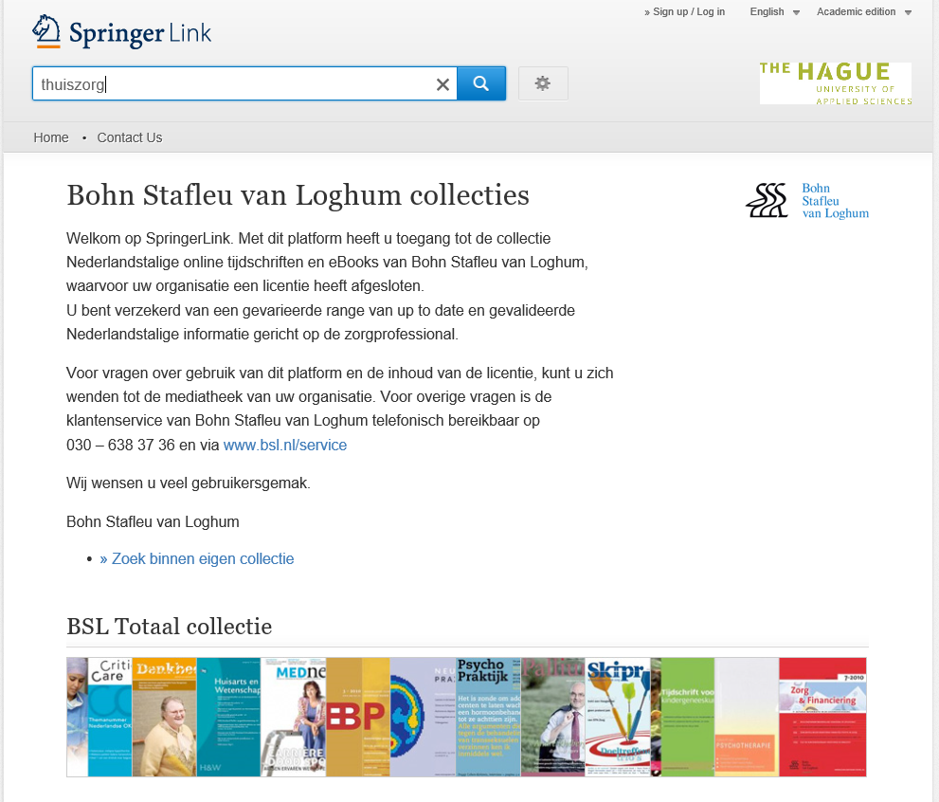

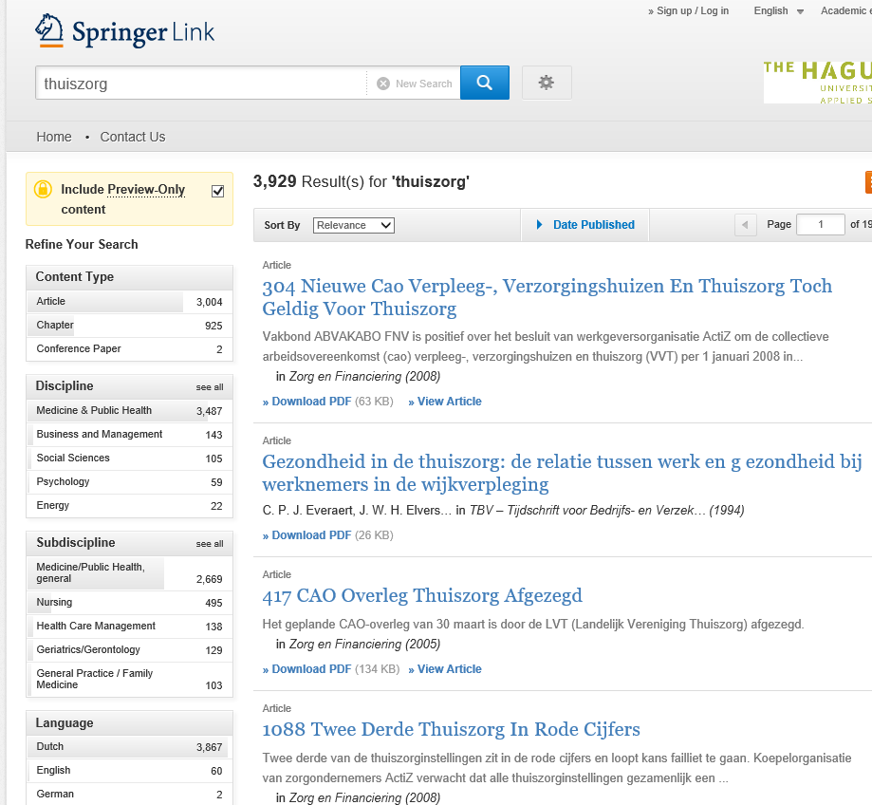
Haal het vinkje weg, dan worden alleen de full-tekst artikelen getoond.

Klik op het tandwiel voor een geavanceerde zoekactie:

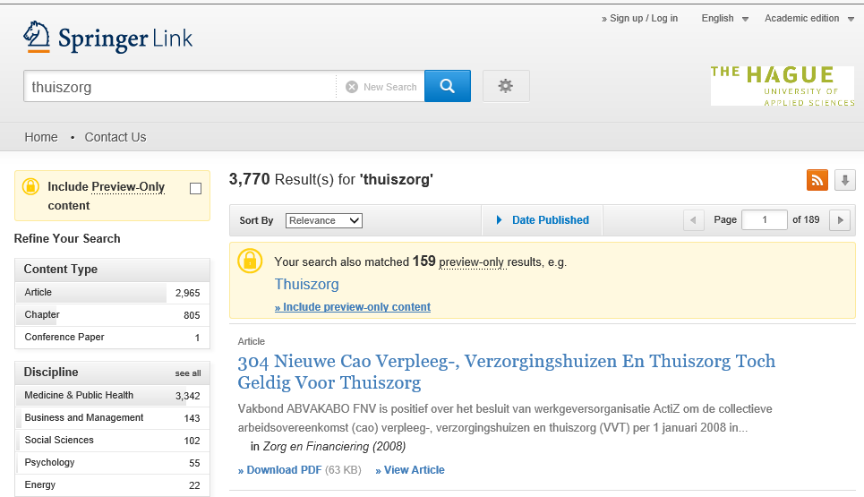

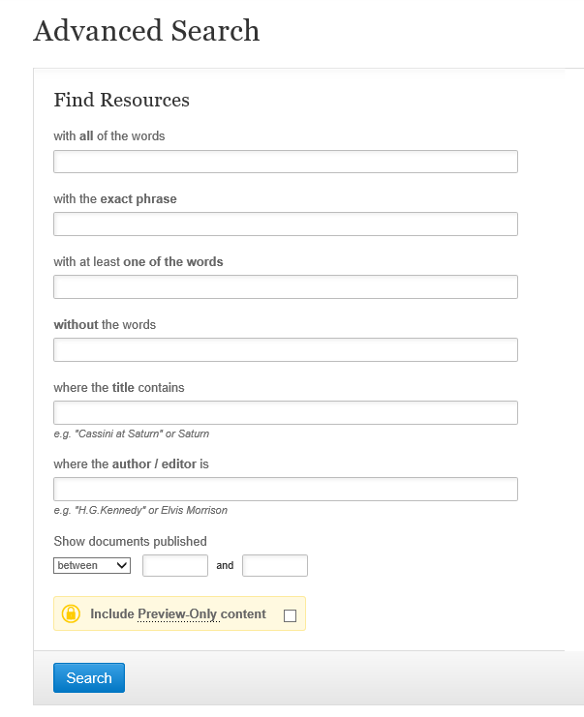

Bijlage 2 CINAHL Plus with Full Text

CINAHL is de geautomatiseerde versie van de Cumulative Index to Nursing and Allied Health Literature print index. CINAHL is speciaal opgezet om de informatiebehoefte van verpleegkundigen en andere beroepsgroepen in de gezondheidszorg te voorzien.

Ruim 760 Engelstalige verpleegkunde- en gezondheidszorgtijdschriften zijn full-text opgenomen. Van deze 760 tijdschriften zijn er 451 niet geïndexeerd in andere databanken. Daarnaast worden er bijna 5000 tijdschriften niet full-text geïndexeerd.

In deze database is naast informatie over verpleegkunde ook informatie te vinden over allerlei andere onderwerpen die met de gezondheidszorg te maken hebben.
Zoals voedingsleer, alternatieve geneeswijzen, gezondheidsvoorlichting, etc.

CINAHL bevat informatie die is verschenen in de periode vanaf 1937 tot het huidige jaar. Artikelen verschijnen 4 à 6 weken na de publicatiedatum in CINAHL.

Advanced search:
Er zijn de volgende zoekmogelijkheden:
- Boolean/Phrase
- Find all my search terms
- Find any of my search
- Smart text searching

Ad. 1 Als hier de zoekterm “nursing diagnosis” wordt ingetypt wordt er gezocht naar artikelen waar de termen nursing en diagnosis naast elkaar voorkomen zonder andere woorden ertussen.

Ad.2 Als hier de zoekterm “nursing diagnosis” wordt ingetypt wordt er gezocht naar artikelen waar de termen nursing en diagnosis voorkomen met eventueel andere woorden ertussen.

Ad. 3 Als hier de zoekterm “nursing diagnosis” wordt ingetypt wordt er gezocht naar artikelen waar alleen de term nursing of diagnosis in voorkomt of naar artikelen waar beide termen in voorkomen.

Ad. 4 Als hier de zoekterm “nursing diagnosis” wordt ingetypt heeft dat hetzelfde resultaat als bij zoekmogelijkheid 3. Met deze optie is het echter ook mogelijk om op hele zinnen of alinea’s te zoeken.

Verschillende zoektermen kunnen worden gecombineerd met de volgende booleaanse operatoren:

and Geeft als resultaat records die beide zoektermen bevatten
not Geeft als resultaat records waarvan één zoekterm in voorkomt maar de andere zoekterm wordt uitgesloten.
or Geeft als resultaat records die zowel over elke zoekterm apart gaan als beide zoektermen samen.

Bij complexe zoekacties is het mogelijk om zoektermen tussen haakjes te plaatsen. Bijvoorbeeld:

(cancer or oncology) and (chemotherapy or radiotherapy)

Er wordt nu gezocht op de combinatie van kanker of oncologie en chemotherapie of radiotherapie. Als de haakjes weg zouden worden gelaten, wordt er ook naar de artikelen gezocht over kanker in het algemeen zonder dat de link is gelegd naar chemotherapie of radiotherapie.

Vrij Zoeken
Als in de searching-regel “Select a field (optional)” een zoekterm wordt ingetypt, wordt standaard in de velden titel, abstract en subject heading gezocht. Als je in alle velden wilt zoeken, dus ook op auteur, tijdschrifttitel, in de tekst van het artikel, etc. kies dan voor “TX All Text”. Vrij zoeken is handig als een bepaalde term niet in de CINAHL headings voorkomt.

Zoeken met CINAHL headings
CINAHL headings is een thesaurus, een overzicht van gecontroleerde zoektermen (of trefwoorden) en de onderlinge relaties. Van bijna iedere term is een definitie opgenomen.
Van sommige zoektermen zijn de narrower terms (meer specifieke termen) en de broader terms (meer algemene termen) opgenomen. In de zogenaamde tree is de hiërarchische structuur van een term te zien en de relatie tussen de narrower en broader terms. Recente artikelen die net in CINAHL zijn opgenomen zijn nog niet altijd voorzien van een trefwoord.

Mogelijkheid om te bladeren (browse) in de CINAHL headings:
- term begins with : zoek alles wat begint met nurse
- term contains : zoek alle termen waar nurse in voor komt, dus ook
Staff nurses
- relevancy ranked : gezochte term wordt in de juiste hiërarchie gepresenteerd.
Ieder beschreven record heeft een toegekend trefwoord. Deze trefwoorden komen van de door de National Library of Medicine opgestelde standard vocabulary (MESH).
CINAHL-headings bevat echter ook trefwoorden die niet in MESH voorkomen.

Bij iedere thesaurusterm is het mogelijk om te zoeken met Explode of Major Concept:
Bij Explode wordt gezocht naar de geselecteerde zoekterm en de bijbehorende narrower terms en zal altijd meer treffers opleveren dan bij het zoeken op Major concept waarbij uitsluitend op het geselecteerde hoofdtrefwoord wordt gezocht. Als je zowel een vinkje zet bij Explode en Major concept dan wordt er ook gezocht naar de narrower terms als hoofdtrefwoord. Als er alleen een vinkje bij Major concept staat dan wordt er niet gezocht met narrower terms.
- Explode:
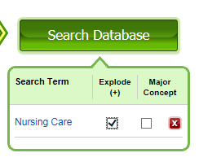
Er wordt nu gezocht op nursing care en alle narrower terms als hoofdtrefwoord en hulptrefwoord

- Explode en Major concept.
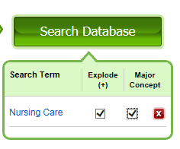
Er wordt nu gezocht op nursing care en alle narrower terms als HOOFDtrefwoord en NIET als hulptrefwoord

- Major Concept:
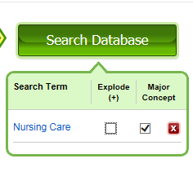
Er wordt nu alleen gezocht op nursing care als HOOFDtrefwoord en NIET als hulptrefwoord en NIET naar de narrower terms

De bij 1 genoemde zoekactie zal altijd de meeste treffers opleveren, daarna zoekactie 2 en de bij 3 uitgevoerde zoekactie is het meest nauwkeurig en heeft daarom ook het minst aantal treffers. Zie voor verdere verduidelijking onderstaand voorbeeld:

Mogelijk om op meerdere thesaurustermen te zoeken door :
Je krijgt dan de volgende boodschap:
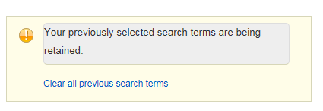
Zoek nu op “terminal care”. Zet een vinkje voor terminal care. Je krijgt nu het volgende scherm:

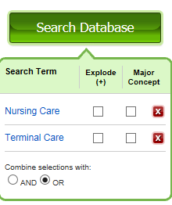
Standaard is er voor OR gekozen verander dit in AND.

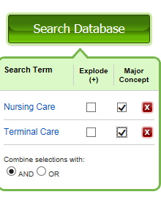
Klik dan op Search Database (groene button)

Het is ook mogelijk om als er via de CINAHL headings wordt gezocht om zogenaamde “subheadings” te selecteren. Hiermee worden bepaalde aspecten van een onderwerp bedoeld bijvoorbeeld economische of ethische aspecten.

Bij advanced search zijn er de volgende mogelijkheden om vooraf te limiteren:
1. Full text
Mogelijkheid om alleen de full-text artikelen te selecteren.

2. References available
Selecteer alleen de artikelen waarbij referenties zijn.

3. Abstract available
Mogelijkheid om alleen de artikelen te selecteren waarbij een abstract is opgenomen.

4. Published date
Hier kan nog specifieker een publicatieperiode worden geselecteerd met maanden.

5. Author
Zoek binnen de geselecteerde set alleen de artikelen die geschreven zijn door een bepaalde auteur.

6. Publication
Zoek alleen naar artikelen die in een bepaald tijdschrift zijn verschenen.
Bijvoorbeeld: “Nursing Research”

7. English language
Selecteer alleen de artikelen die in het Engels zijn verschenen. Alle samenvattingen en trefwoorden in CINAHL zijn in het Engels. Er zijn echter ook niet-Engelstalige artikelen opgenomen.

8. Peer reviewed
Selecteer alleen de artikelen die door collega-wetenschappers zijn beoordeeld op hun waarde.

9.Research article
Selecteer alleen de onderzoeksartikelen.

10. Exclude Pre-Cinahl
Zoek niet op de artikelen die net zijn toegevoegd deze hebben nog geen trefwoord.

11. Search Only Pre-Cinahl
Zoek alleen de artikelen die recent zijn toegevoegd.

12. Exclude Medline records
Haal de artikelen die in Medline zijn verschenen uit de selectie alleen de Cinahl-records blijven over.

13. CE Module
Selecteer alleen de artikelen die in PDF zijn verschenen (Cinahl Information Systems).

14. Evidence-Based Practice
Selecteer alleen de artikelen die zijn opgesteld volgens de principes van evidence-based.

15. Meta-synthesis
Bij deze artikelen zijn zoveel mogelijk kwalitatieve studies die zijn verschenen over een bepaald onderwerp verzameld, geanalyseerd, beoordeeld en geïntegreerd met het doel om er achter te komen wat er nu precies met zekerheid bekend is over het onderwerp

16. Clinical queries
zijn specifieke zoekstrategieën
Therapy - High Sensitivity : zoek zo breed mogelijk, inclusief alle relevante materialen.
Het zoekresultaat kan ook minder relevante materialen bevatten.
Therapy – High Specificity zoek zo doelgericht mogelijk met de alleen de meeste relevante records. Hierdoor kunnen eventueel relevante records niet in het zoekresultaat zijn opgenomen. Best Balance : zoekmethode met de beste balans tussen sensitivity and specificity.

17. Human
Sluit de artikelen met betrekking tot diergeneeskunde uit.

18. First author is nurse
Selecteer alleen de artikelen waarvan de eerste auteur een verpleegkundige is.

19. Any author is nurse
Selecteer alleen de artikelen die door een verpleegkundige is geschreven.

20. Randomized controlled trials (RCT)
Artikelen over gerandomiseerd onderzoek met een testgroep en een controlegroep.
De samenstelling van deze groepen worden door het lot (aselect) bepaald zodat subjectiviteit en onbewuste factoren zoveel mogelijk worden uitgesloten. RCT is de zuiverste manier om een causale (oorzakelijke) samenhang tussen interventie en effect aan te tonen.

21. Journal subset
Mogelijkheid om alleen naar een specifieke set van tijdschriften te zoeken. In CINAHL zijn de tijdschriften ingedeeld in verschillende groepen, bijvoorbeeld alternatieve geneeswijzen, online, biomedisch, etc.

22. Geographic subset
Selecteer de artikelen uit een bepaald werelddeel.

23. Language
Zoek binnen de geselecteerde set alleen de artikelen die geschreven zijn in een bepaalde taal, bijv. Engels.

24. Publication type
Mogelijkheid om alleen naar een bepaald type tijdschriftartikel te zoeken. Bijvoorbeeld: ingezonden brieven, interviews, proceedings, etc.

25. Sex
Zoek alleen de artikelen die betrekking hebben op mannen (male) of juist alleen op vrouwen (female). Bijvoorbeeld dementia (female).

26 Pregnancy
Selecteer alleen de artikelen over het gezochte onderwerp m.b.t. zwangere patiënten.

27. Inpatients
Selecteer alleen de artikelen over het gezochte onderwerp m.b.t. patiënten die in een ziekenhuis of instelling verblijven.

28. Outpatients
Selecteer alleen de artikelen over het gezochte onderwerp m.b.t. patiënten die NIET in een ziekenhuis of instelling verblijven.

29. Age groups
Zoek alleen de artikelen die betrekking hebben op een bepaalde leeftijdscategorie. Bijvoorbeeld diabetes mellitus by adolescence (13-18 jr).

30. Special interest
Mogelijkheid om alleen de artikelen te selecteren binnen een bepaald vakgebied. In CINAHL zijn de artikelen ingedeeld in vak- of aandachtsgebieden. Bijvoorbeeld: critical care, gerontologic care, home health care, etc.

31 Number of pages
Selecteer alleen de artikelen met een bepaald aantal pagina’s.

32. PDF full text
Selecteer alleen de artikelen die in PDF(portable document format) zijn verschenen.

33. Image quick view
Selecteer alleen de artikelen met illustraties.

34. Image quick view types
Mogelijkheid om te kiezen tussen zwart/wit, kleur, grafiek, diagram, etc

Via de button EBSCO-host is het ook mogelijk om een Basic-search uit te voeren dan zijn er de volgende zoekmogelijkheden:
- full text
- references available
- abstract available
- published data / year
- publication
- peer reviewed
- exclude pre-cinahl
- journal subset
- publication type
- clinical queries
- sex
- image quick view
- image quick view types

Limiteren van zoekresultaten
Als de zoekactie veel treffers heeft opgeleverd is het ook mogelijk om achteraf deze in te perken. Dit kan met behulp van “Refine your results” in de linkerkolom. Cinahl geeft suggesties om in te perken bij “source types”, documenttype, subject, age of gender. Vooral de optie full-text is erg handig omdat dan gelijk het volledige artikel beschikbaar is.

Het is ook mogelijk om over een onderwerp de Evidence-based care sheets te selecteren. Onderverdeeld in twee kopjes “What we know” en “What we can do”. Door deze sheets kunnen verpleegkundigen op eenvoudige wijze op de hoogte blijven van de nieuwste ontwikkelingen op het gebied van care over een bepaald onderwerp. Daarnaast is het ook mogelijk om “Quick Lessons” te selecteren. Met een korte beschrijving van een ziekte, symptomen, behandelmogelijkheden, etc.

CINAHL werkt ook met zogenaamde CEUs dat zijn Continuing Education Units een methode voor Amerikaanse verpleegkundigen voor bijscholing.

Uitbreiden van de zoekresultaten
Als de zoekactie te weinig treffers heeft opgeleverd is het mogelijk om deze uit te breiden.
Bij advanced search zijn er de volgende mogelijkheden:
- Apply equivalent subjects
Mogelijkheid om ook op gelijkwaardige onderwerpen te zoeken.
- Apply related words
Mogelijkheid om ook op synoniemen van de gezochte term te zoeken.
- Also search within the full-text of the articles
Mogelijkheid om niet alleen in de bibliografische beschrijving van het
artikel te zoeken maar ook in de full-text beschrijving.

Velden waarop gezocht kan worden
Alle informatie over de velden waarop gezocht kan worden staat bij “more information” bij het keuzescherm van de databases (choose databases). Bij Search kan dan rechtstreeks in bepaald veld worden gezocht. Bijvoorbeeld “au Smith” als alle artikelen gezocht worden van de auteur Smith. Andere belangrijke velden zijn o.a.:

SO Publication Name
Exacte titel van het tijdschrift.
MW Word_in_Subject_Heading
Zoek naar het hoofdtrefwoord en hulptrefwoord of een gedeelte daarvan.
Bijvoorbeeld “health” er worden dan records getoond met als hoofd – en hulptrefwoord “health”, “health behavior” en “child health”.
MH Exact_Subject_Heading
Dan wordt er naar records gezocht die de precieze gezochte term zowel als hoofd- en als hulptrefwoord hebben. Bijvoorbeeld “health” er worden dan records getoond met als hoofd- en hulptrefwoord alleen “health”. Géén records met “health behavior” en “child health”.
MJ Word_in_Major_Subject_Heading
Zoek naar het hoofdtrefwoord of een gedeelte daarvan. Bijvoorbeeld “health” er worden dan records getoond met als hoofdtrefwoord “health”, “health behavior” en “child health”.
MM Exact_Major_Subject_Heading
Zoek naar het hoofdtrefwoord precies zoals opgegeven. Bijvoorbeeld “health” er worden dan alleen records getoond met als hoofdtrefwoord “health”. Géén records met “health behavior” en “child health”.
TI Title
Woorden uit de titel van het tijdschriftartikel.

Publications
Bij Publications is een overzicht opgenomen van alle tijdschriften die in CINAHL zijn opgenomen. Eventueel kan ook in één keer alle artikelen uit één tijdschrift worden opgevraagd.

Indexes
Bij indexes is het mogelijk om verschillende indexen te doorzoeken (browsen). Dit kan handig zijn als de schrijfwijze van een auteursnaam niet zeker is.

Cited references
Mogelijkheid om te kijken hoe vaak een auteur of artikel wordt geciteerd bij andere artikelen.

Zoekgeschiedenis
Bij Advanced search is het mogelijk om de zoekgeschiedenis (Search History) op te vragen. Het is ook mogelijk om zoeksets te combineren. Bijvoorbeeld s1 and s2.

Trunceren
Het is mogelijk om op een gedeelte van een woord te zoeken door het truncatieteken te gebruiken. Gebruik daarvoor de asterisk. Bijvoorbeeld nurs* dan wordt er gezocht op alle woorden die met nurs beginnen dus nurse, nurses, nursing, etc.
Een vraagteken vervangt één letter. Bijvoorbeeld organi?ation, dan wordt er zowel op organisation als organization gezocht.

Hulp bij het zoeken
Tijdens het zoeken kan het hulpscherm worden opgeroepen door rechts bovenaan op “help” te klikken. Er verschijnen dan algemene hulpschermen in beeld die voor alle databases gelden die via de EBSCO-host worden aangeboden. Specifieke informatie over CINAHL is te vinden bij het tabblad “Choose Databases” en klik dan op het icoon voor meer uitleg.

Via Ask-a –Librarian (E-helpdesk) kan per e-mail assistentie worden gevraagd aan een Informatiespecialist van de Haagse Hogeschool. Deze e-mail wordt zo spoedig mogelijk beantwoord gedurende de openingstijden van de bibliotheek.

Presentatie van de gevonden records
Standaard worden de records gepresenteerd op volgorde van relevante. In tegenstelling tot zoekacties in Google is deze volgorde niet willekeurig maar worden de artikelen waar de zoekterm het hoofdtrefwoord is als eerste gepresenteerd. Daarna komen de artikelen waar de zoekterm in de titel voorkomt, daarna de artikelen waar de zoekterm in het abstract voorkomt. De relevantie van een artikel wordt ook bepaald door de bron en de lengte.
Bij “Relevance” kan de volgorde van de records worden aangepast en kunnen de records worden gesorteerd op datum of auteur of tijdschrifttitel.
Met “pages options” kan bepaald worden hoeveel records per scherm worden gepresenteerd. Ook is er de mogelijkheid om in te stellen hoe de records worden gepresenteerd kort of juist uitgebreid. Met “Share” kunnen artikelen worden gedeeld op social media, kan de permanente link (permalink) van een artikel worden opgeslagen of eventueel een RSS-feed worden ingesteld.

Bewaren van de gevonden records
Het is mogelijk om de gevonden records tijdelijk in een geheugen op te slaan d.m.v.
“add to folder”. Gedurende de inlogtijd in CINAHL worden deze records bewaard.
Bij “View folder” kunnen de bewaarde records altijd worden opgevraagd. Ook van verschillende zoekacties. Deze folderfunctie werkt niet in de CINAHL-app. Artikelen kunnen worden gemaild, gedownload of geprint.

My EBSCO-host
Mogelijkheid om gratis een account aan te vragen voor het opslaan van artikelen, plaatjes en zoekacties. Tevens is het ook mogelijk om de zoekresultaten te delen met andere EBSCO-gebruikers. Deze host-functie werkt niet in de CINAHL-app.

Opzoeken van de gevonden artikelen
Artikelen die full-text zijn opgenomen in CINAHL zijn herkenbaar aan de boodschap “linked full tekst” of “pdf full-text”. Deze artikelen zijn opgenomen in de EBSCO-host en kunnen gelijk worden gedownload, gemaild of geprint. Artikelen die niet full-text zijn opgenomen zijn herkenbaar aan de boodschap :
Als je op de Find it button klikt, wordt gekeken of het artikel aanwezig is in een andere database. Of je krijgt het onderstaande formulier:
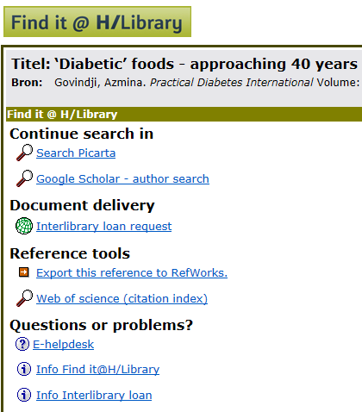

In Picarta kan je kijken of het artikel in een andere bibliotheek beschikbaar is. Via Interlibrary loan kan je kopieën van artikelen aanvragen. Kosten zijn wel 0,60 eurocent per pagina.
Meer informatie op:
https://www.dehaagsehogeschool.nl/studievoorzieningen/bibliotheek/bibliotheekservice/aanvragen-bij-andere-bibliotheken

PlumXMetrics
Widget (grafische weergave) van het gebruik van een artikel.
- Groen: aantal abstract views, HTML views, etc.
- Paars: aantal keren dat een artikel is opgeslagen op een eigen account of is geëxporteerd naar een referentieprogramma.
- Blauw: aantal berichten (tweets) over het artikel op sociale media.
- Oranje: aantal citaties.
- Geel: aantal commentaren.
Bijlage 3 Cochrane
De Cochrane database bestaat uit verschillende databases. Vanuit de Haagse Hogeschool is via Wiley Interscience toegang tot de volgende databases:

1. Cochrane Database of Systematic Reviews (CDSR)
De CDSR bevat full-text reviews en protocollen gericht op de effecten van gezondheidszorg. De reviews zijn systematisch gestructureerd inclusief bewijs en eventueel statistische informatie.
Er zijn vijf typen reviews:
- Intervention
- Diagnostic
- Methodology
- Qualitative
- Prognosis

Systematische review is een systematisch overzicht van de stand van zaken van medisch-wetenschappelijk onderzoek. Een systematisch review is transparant en reproduceerbaar en gaat uit van een expliciete vraagstelling, een uitgebreide zoekstrategie, een ondubbelzinnige procedure voor selectie van onderzoeken, een beoordeling van de kwaliteit van de onderzoeken en een transparante presentatie van de resultaten.

Protocollen worden gepubliceerd om bekend te maken dat aan deze onderwerpen wordt gewerkt, zodat duplicatie wordt voorkomen.

2. Cochrane Central Register of Controlled Trials (Central)
Central is een bibliografie van "controlled trials" die opgespoord worden door medewerkers van de Cochrane Collaboration en maakt deel uit van een internationaal project om door handmatig zoeken in relevante tijdschriften een onbevooroordeelde bron van gegevens voor systematische reviews te vormen. In CCTR staan ook rapporten/rapportages uit conferentieverslagen en andere niet in Medline of andere bibliografische databases aanwezige literatuur.

3. Cochrane Clinical Answers (CCA’s)
CCA’s zijn goed leesbare, toegankelijke antwoorden gebaseerd op Cochrane reviews. Ze zijn toepasbaar in de praktijk en helpen te informeren bij besluiten. Elke CCA bevat een klinische vraag met een beknopt antwoord met data die afkomstig zijn uit de resultaten van Cochrane reviews.

Via Search Limits is het mogelijk om de zoekactie te verkleinen.
Vul de limiter in > Apply > Go De volgende limiters zijn beschikbaar:
- Sorteren op jaar
- Alleen zoeken naar artikelen in een bepaalde database (bijvoorbeeld alleen Trials)
- Cochrane review group

Bij Advanced search is het mogelijk om verschillende zoektermen te combineren. Als je op advanced search hebt geklikt kan je gebruik maken van de volgende zoekmogelijkheden:
- Search manager
- Medical Terms (MeSH)
- Browse

Bij MESH (Medical Subject Heading) Search is het mogelijk om gestructureerd met trefwoorden (thesaurustermen) te zoeken. Er kan worden gezocht met een zogenaamde tree [Lookup] waarin de hiërarchie van een thesaurusterm is te zien met bredere, algemenere termen en nauwere, specifieke termen. Het is ook mogelijk om op een bepaald aspect van een onderwerp te zoeken d.m.v. Qualifers. Bijvoorbeeld: diagnosis, diet therapy, drug effects, etc. Bij Definition wordt een omschrijving van de zoekterm gegeven.

Als je via Search manager zoekt worden de zoekacties tijdelijk bewaard. Mogelijkheid om verschillende zoekacties te combineren door bijvoorbeeld #1 and #2. Voor het definitief bewaren van zoekacties (Save Strategy) moet je geregistreerd staan als gebruiker van Wiley. Dit is wel gratis.

Bron: Het verschil tussen Pubmed, Medline en PubmedCentral http://libguides.library.uu.nl/c.php?g=202110&p=1330742 Geraadpleegd op 12 januari 2017
Sinoo, M. De betekenis van de randomised controlled trial (RCT) voor de ontwikkeling van een kennisdomein. Geraadpleegd op 18 november 2016, van https://mca.vakliteratuur.info/Server/getfile.aspx?file=20110117_nurseacad_evidbasednursing_dl1.pdf
http://www.wat-is-een-rss-feed.nl/
Offringa, M. Assendelft, W.J.J. & Scholten, R. J. P. M. (Ed.). (2014). Inleiding in evidence-based medicine (4e druk). Houten: Bohn Stafleu van Loghum

